《刑法修正案十一》：侮辱、诽谤英雄烈士，正式入刑！
一个有希望的民族不能没有英雄，一个有前途的国家不能没有先锋。无数英雄烈士为新中国的成立和建设付出血汗乃至生命，全社会都应当崇尚、学习、捍卫英雄烈士，维护英雄烈士尊严和合法权益。就此而言，将侮辱、诽谤英烈行为入刑一方面可以更好地衔接2018年颁布的《英烈保护法》，进一步加大司法惩戒力度，增强震慑力；另一方面，也有助于引导广大公众敬畏英雄、尊重烈士。
3月1日起，《中华人民共和国刑法修正案（十一）》正式施行。侮辱、诽谤英雄烈士等行为正式入刑。
根据《刑法修正案（十一）》第三十五条，在刑法第二百九十九条后增加一条，作为第二百九十九条之一：“侮辱、诽谤或者以其他方式侵害英雄烈士的名誉、荣誉，损害社会公共利益，情节严重的，处三年以下有期徒刑、拘役、管制或者剥夺政治权利。”罪名定为侵害英雄烈士名誉、荣誉罪。
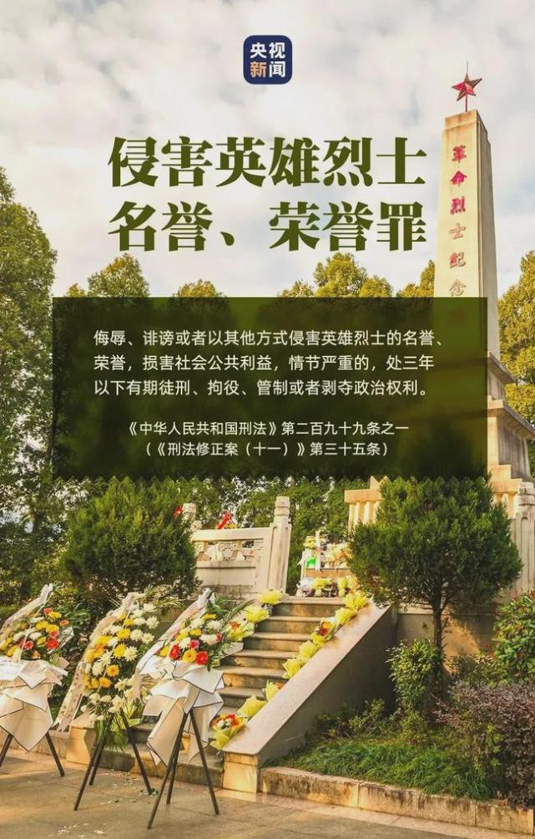
2021年5月22日，“杂交水稻之父”袁隆平先生逝世，举国哀痛。与此同时，有人在网络上发表侮辱袁隆平先生的言论。目前，相关公安机关已对涉事几名男子采取了刑事强制措施。由于几份警情通报中都没有披露涉事男子的具体罪名，所以很少有人知道这些人涉嫌的具体罪名。
在《刑法修正案（十一）》正式施行之前，如果有人在网络上发表侮辱英雄烈士的行为一般会被处以行政拘留，倘若司法机关认为情节严重，一般会以寻衅滋事罪追究其刑事责任。
《刑法修正案（十一）》第35条虽然明确规定了侵害英雄烈士名誉、荣誉罪，由于还没有出台相关司法解释，所以究竟如何认定“侵害英雄烈士名誉、荣誉罪”中的“情节严重”，还没有统一的标准。但是根据最高人民检察院孙谦副检察长的解读，通过网络实施侮辱、诽谤英雄烈士行为的，可以参照利用网络实施的诽谤他人“情节严重”的入罪标准。但是对于只是在微信聊天群发表不当言论，没有造成大范围传播的，一般不宜作为犯罪处理。
利用网络实施诽谤犯罪“情节严重”的具体标准有数量标准、危害后果标准、主观恶性标准。后两种标准出现在本事件中的可能性较低，不再深入讨论。关于数量标准，相关司法解释规定，“同一诽谤信息实际被点击、浏览次数达到5000次以上，或者被转发次数达到500次以上的”，应当认定为“情节严重”。
如果行为人是在微博、今日头条等开放性网络发布的侮辱、诽谤信息，被点击、浏览次数以及被转发次数很容易达到“情节严重”的入罪标准。但是，如果行为人是在微信群、朋友圈等相对闭合的网络发布的侮辱、诽谤信息，是否达到“情节严重”的入罪标准还需要进一步分析。
由于袁老的社会关注度、认可度很高，被刑拘的几个案例，不管是在朋友圈发布的侮辱信息，还是在微博发布的侮辱信息，都很容易达到“情节严重”的入罪标准。
至于一直为法律界头疼的侵害英雄烈士名誉、荣誉罪的犯罪对象，虽然至今没有具体、明确的标准，但是对于袁老这样的“共和国勋章”获得者，为世界、为中国作出重大贡献的人物，当然应当属于本罪的保护对象。
所以，侮辱袁老被刑拘的几名男子最有可能涉嫌的便是侵害英雄烈士名誉、荣誉罪。当然了，随着调查的进一步深入，最终是否构成犯罪、构成何种罪名还是要看司法机关的最终认定。
此前根据南京警方发布通报：2021年2月19日，公安机关接群众举报，网民“辣笔小球”在新浪微博发布恶意歪曲事实真相、诋毁贬损5名卫国戍边英雄官兵的违法言论，造成极其恶劣的社会影响。南京市公安局立即开展调查，于2月19日晚将发布违法言论的仇某明（男，38岁，南京人，网名“辣笔小球”）抓获，对仇某明以涉嫌寻衅滋事罪提请检察机关批准逮捕。
3月1日，江苏省南京市人民检察院发布案情通告，检察机关审查认为，犯罪嫌疑人仇某明利用信息网络贬低、嘲讽英雄烈士，侵害英雄烈士的名誉、荣誉，社会影响恶劣，情节严重。根据《中华人民共和国刑法》第二百九十九条之一的规定，南京市建邺区人民检察院依法以涉嫌侵害英雄烈士名誉、荣誉罪对犯罪嫌疑人仇某明批准逮捕。
南京警方已对仇某明以涉嫌寻衅滋事罪提请检察机关批准逮捕，检察机关以涉嫌侵害英雄烈士名誉、荣誉罪批准逮捕，会不会有冲突？对此，有律师在网络发表看法认为，2021年3月1日施行的《刑法修正案（十一）》明确规定了侵害英雄烈士名誉、荣誉罪。公安机关以寻衅滋事罪立案，但寻衅滋事罪第一档法定刑为“五年以下有期徒刑、拘役或者管制”，明显重于新罪名。根据从旧兼从轻原则，若3月1日后审判，上述的行为如果构成犯罪并符合新罪名的构成要件将适用新罪名。“仇某明有可能成为以新罪名判决第一人。”
以上的两个案例可以有力佐证：网络永远都不是法外之地，一时兴起可能会过了把嘴瘾，但是伴随而来的或许是牢狱之灾。
【资料来源：央视新闻、澎湃新闻、新时报、中国青年网、腾讯新闻红船编辑部、律赢惠法律服务平台】

